Общественная палата Амурской области

каб. 110, ул. Зейская, 211, г.Благовещенск, 675000
www.opamur.ru, e-mail: op-adm@mail.ru;
тел. (4162) 22-16-48, факс (4162) 22-16-50

Хронология событий

Общественной палаты Амурской области

в марте 2017 года

Слушатели университета «Третий возраст» посетили ДВВКУ
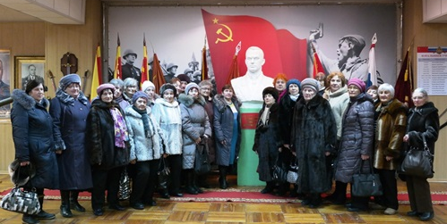
Член правления АРО «Союз пенсионеров России» Лопоухова Эмма Алексеевна в рамках Всероссийского движения «За активное долголетие» организовала встречу с представителями руководства и студенчества Дальневосточного высшего общевойскового командного училища имени Маршала Советского Союза К.К. Рокоссовского.
Долгожданное событие вызвало большой интерес и собрало более 40 пожилых слушателей. Лучай Александр Николаевич подробно рассказал об истории и современной деятельности учебного заведения, ответил на вопросы слушателей.
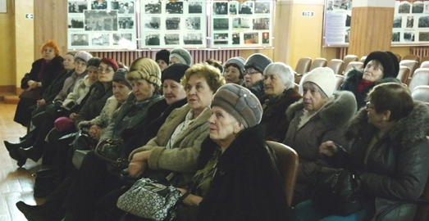
В ответ на гостеприимный прием член Общественной палаты Амурской области, председатель правления АРО «Союз пенсионеров России» Елена Петровна Самбур вручила диск с записью имен более чем 9000 тружеников тыла, награжденных медалью «За доблестный труд в годы Великой Отечественной воны 1941-1945 гг.», живших в Амурской области и совершавших свой повседневный, но не менее героический труд на благо Победы, как и ветераны-воины участники ВОВ.
Эмма Алексеевна, в свою очередь, вручила трехтомник «Не гаснет памяти свеча» о детях войны Амурской области.
Большое впечатление на слушателей произвел не только перечень специальностей, по которым готовят курсантов (морские пехотинцы, мотострелки с горной и арктической подготовкой и др.), но и состав курсантов: в училище обучают представителей многих стран, ведь ДВВКУ известен и высоко ценится далеко за пределами нашей страны.
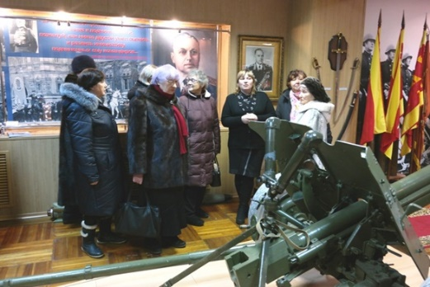
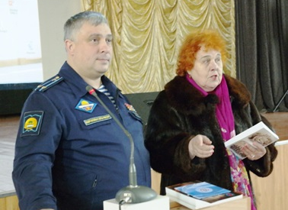
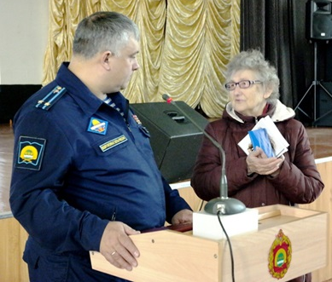
Более детально с героической историей выпускников и преподавателей военного училища, их наградами и повседневной жизнью пенсионеры познакомились, посетив музей училища с уникальной и обширной коллекцией экспонатов.

А мне моё село роднее…
В Тамбовском центре детского творчества прошла районная краеведческая конференция «Лента времени» участников всероссийского туристического движения «Отечество». Было заявлено 15 работ, которые представили 19 участников под руководством 10 учителей и краеведов.
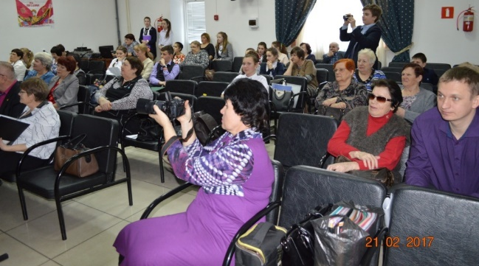
На конференции присутствовал глава Тамбовского сельсовета, члены Ассоциации жертв политических репрессий, председатель районного женсовета. В конференции приняла участие и член Общественной палаты Амурской области Кокоулина Лидия Васильевна.
Перед началом конференции были вручены медали «Дети войны» от Совета Ассоциации Требурт Кларе Антоновне и Кобысовой (Милосердовой) Зое Михайловне за сотрудничество с общественной организацией.
Конференция прошла в тёплой дружеской обстановке. Темы работ были различны, все они касались жизни в родном селе, прошлое и настоящее было собрано и связано одной нитью. Такой нитью стали книги Ивана Ивановича Щукина «Очерки истории Тамбовского района Амурской области» в разные периоды. В работах использованы воспоминания и свидетельства очевидцев различных событий. Ностальгические нотки прозвучали в работе Сороколетова Кирилла «Расскажу вам о школе…» в селе Чуевка, о школе, которой сейчас нет (руководитель Михайлова Надежда Григорьевна).
Командой выступили шестиклассники Тамбовской СОШ, представив сразу три работы из истории села Тамбовка. Мартын Кирилл, Федотова Дарья, Кердикоева Алина, Черпак Юлия, Иванов Илья и Щёчка Сергей прочитали все 9 томов «Книг памяти жертв политических репрессий Амурской области» нашли среди 25 855 репрессированных 244 жителя и уроженца села Тамбовки. Прошлись по Тамбовке, пообщались с очевидцами событий прошлых лет, составили презентации и поведали в них о жителях, которые жили здесь и продолжают жить, творя будущее села: «История Тамбовки в камне», «Связь времён через перекличку имён», «О памятнике, возведённом в честь воинов-земляков, погибших в Великой Отечественной войне 1941-1945 годов».
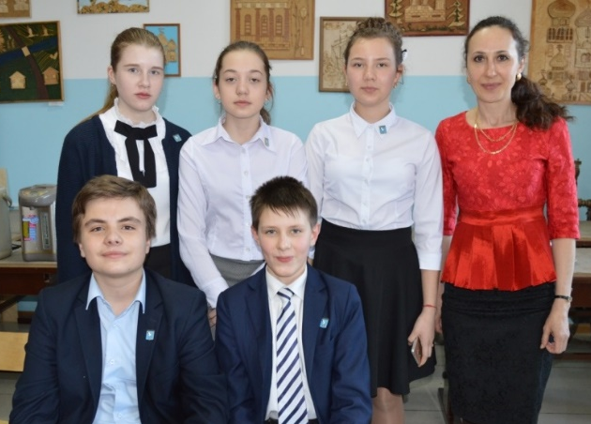
Большой том, рассказывающий «Историю села Жариково», представлен для жюри Завадским Степаном (руководитель Зоя Фёдоровна Саяпина). Бондарева Лариса из Жариковской школы (руководитель Паршакова Вера Алексеевна) уверенно рассказала о чувашах, приехавших по переселению в Жариково, представила костюмы этих народов, показала видео с исполнением песни двумя женщинами на родном чувашском языке.
«Толстовка – как птица Феникс» то уменьшается, то восстаёт из руин. И всё равно живёт. Как это всё происходило в жизни села, какие истории были в её летописи, доложила Рзаева Эльвина (руководитель Винокурова Тамара Ивановна Толстовская СОШ).
Заикина Юлия с руководителем Заволокиной Еленой Владимировной представили работу «Мужество на категории не делится» о земляках, участниках различных войн.
Перекликнулась с Завадским Степаном работа Брагиной Алины (руководитель Майорова Ирина Константиновна Козьмодемьяновская школа) «Мы на земле живём не хлебом одним…» о селе Чуевка, которую заселяли христиане-молокане из западных районов России.
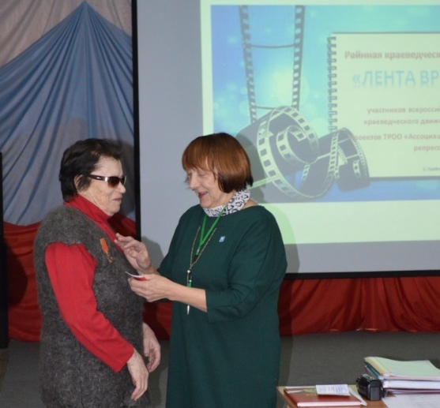
Петрова Людмила Ивановна из Новоалександровской школы воспитала двух учениц Ткачёву Анастасию и Токареву Юлю. Две работы они представили в презентациях «Живи село моё родное…» и «Когда врагами становились даже дети». Новоалександровка большое село, интернациональное. Уже две книги вышли об истории этого села, но всё равно, история его многогранна, продолжается и находится много нераскрытых страниц.
Одна работа была представлена библиотекарем села Лазаревка Гусевой Галиной Владимировной. Её подопечные школьники Лазаревского филиала Козьмодемьяновской школы Щукина Юлия и Цяпуста Анастасия сделали экскурсию в прошлое Лазаревки, когда она территориально находилась в Ивановском районе. Юлия прочитала стихи «Последнее прощание с дедом» землячки Яцук Лёли Александровны, которая своими рассказами и документами помогла восстановить страницы прошлого.
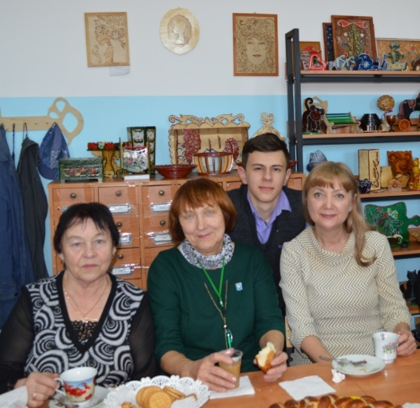
Учитель Садовской школы Пойда Татьяна Евгеньевна работала с тремя учениками по трём направлениям. Рафальская Даниэла презентовала свою работу «Моё село в годы Великой Отечественной войны». По документам того времени нашли имена тружеников тыла, достойно трудившихся в годы войны. «Вкус довоенного хлеба» заинтересовал Мишенко Алину. Таким же образом по приказам дирекции Госселекцстанции определили, как распределялся хлеб в те годы и каким трудом он доставался. Члены комиссии конференции также познакомились с работой Сазонова Арсения по теме «Школа и дошкольное образование нашего села в довоенные и военные годы».
В заключение было предложено показать работы в других школах, чтобы заинтересовать и привлечь учащихся в исследовательские краеведческие работы. Участникам конференции вручены дипломы, руководителям – Благодарности Совета Ассоциации жертв политических репрессий.

В г. Райчихинске завершился муниципальный этап

Олимпиады «Интернет-долголетие»
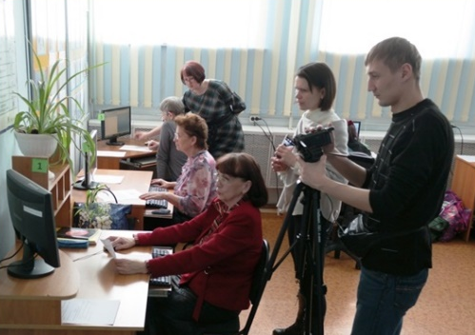
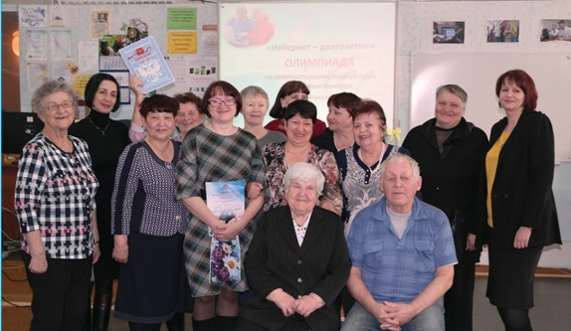
Финал районного этапа Олимпиады «Интернет-долголетие» по компьютерному многоборью среди пенсионеров города Райчихинска состоялся 10 марта 2017 года на базе Райчихинского индустриального техникума имени Зарубова В.Ф. Открытие соревнований прошло торжественно и празднично.
Участников тепло приветствовали руководители администрации города Райчихинска, а также член Общественной палаты Амурской области, председатель Амурского регионального отделения Союза пенсионеров России Самбур Елена Петровна.
В соответствии с положением о порядке проведения компьютерного многоборья в состав команды вошли 8 человек.
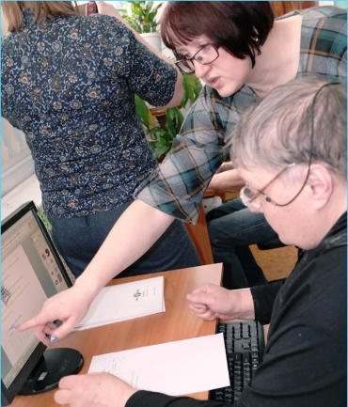
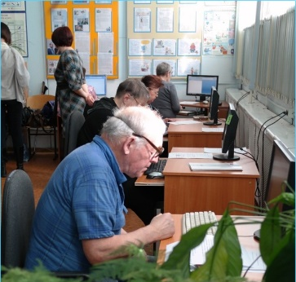
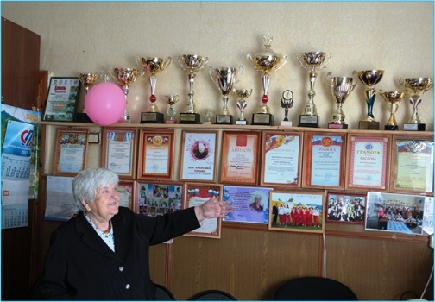
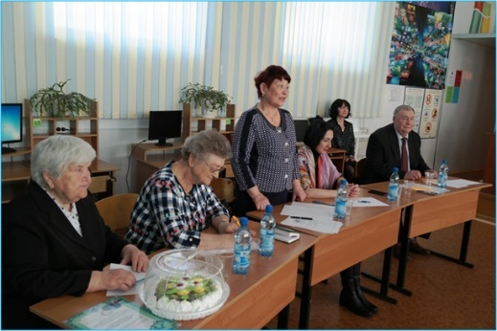
Контролировали ход Олимпиады преподаватели информатики техникума Ольга Анатольевна Ковтун и Чернова Лариса Григорьевна. Ольга Анатольевна как волонтер уже в течение 10 лет обучает старшее поколение компьютерной грамотности.
Курс обучения пенсионеров составляет 12 часов. Пожилых студентов также помогает обучать Лариса Григорьевна. В этом учебном году они начали подготовку студентов для волонтерской практики.
Когда прозвучал сигнал к окончанию выполнения заданий, жюри приступило к оценке.
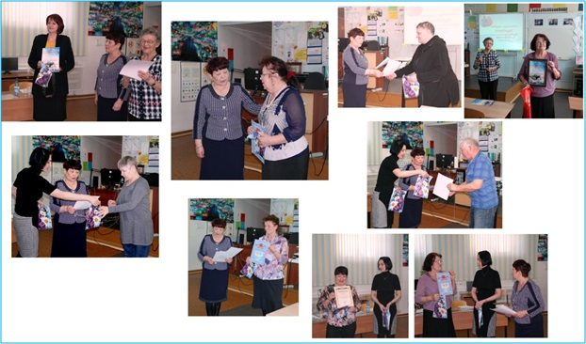
В результате первое место в номинации «уверенный пользователь» заняла Гусарова О.А., а в номинации «начинающий» - Фещенко В.П., они будут представлять г. Райчихинск на региональном этапе соревнований в Благовещенске. Однако, призы и подарки получили не только победители, но и каждый участник соревнований.

Поздравление ветеранов-труда в Центре библиотечного обслуживания незрячих и слабовидящих
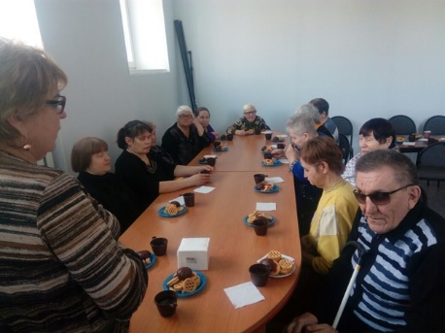
16 марта 2017 года в Центре библиотечного обслуживания незрячих и слабовидящих в п. Астрахановка председатель комиссии Общественной палаты Амурской области по социальной поддержке граждан, председатель общественной организации «Союз женщин г. Благовещенска» Назарова Александра Семёновна поздравила трех ветеранов труда с Днями рождения, вручила им Благодарственные письма и подарки за активную гражданскую позицию и большой вклад в развитие ветеранского и женского движений в городе Благовещенске. Завершилась встреча чаепитием.

Благовещенцы в третий раз отметили

годовщину присоединения Крыма
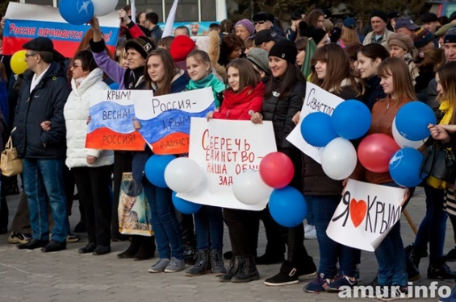
Благовещенск присоединился к череде праздничных мероприятий, посвященных годовщине присоединения Крыма к России. 18 марта на площади Ленина прошел фестиваль под названием «Крымская весна». Флаги, транспаранты, музыка, конкурсы и эстафеты – на площади имени Ленина собралось около 3 000 человек. Горожане смогли проявить себя в гиревом спорте, посоревноваться в армрестлинге, попробовать силы в боях на мечах, принять участие в литературной и исторической викторинах и многое другое.
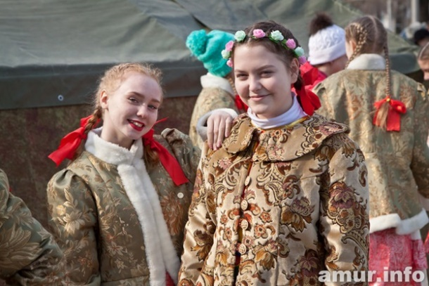
Заместитель секретаря Общественной палаты Амурской области Паршинков Валерий Борисович в выступлении перед горожанами отметил, что фестиваль организован по инициативе Общественной палаты Амурской области, но сама идея празднования годовщины возвращения Крыма в состав России исходила от граждан.
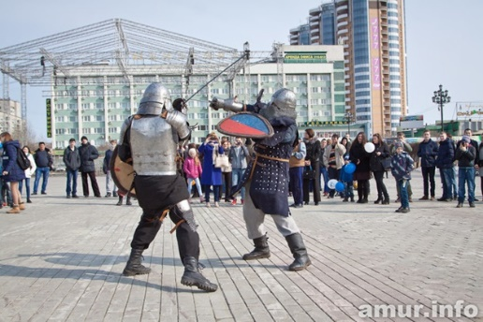
Работали несколько площадок. «Умная Россия» – с выставкой технического творчества. «Спортивная Россия» – с конкурсами и состязаниями. В рамках площадки «Сильная Россия» была выставка оружия разных времен, мастер-класс по бою на мечах и рукопашному бою, соревнования по армрестлингу и гиревому спорту, показательные выступления курсантов ДВОКУ и членов клуба «Дружина». На «Культурной России» были патриотические игры и конкурсы, литературные викторины.
Отметили праздник вместе с жителями и гостями столицы Приамурья и главные лица города и области. Фестиваль посетили губернатор Приамурья Александр Козлов, мэр Благовещенска Валентина Калита, председатель Законодательного Собрания области Константин Дьяконов.
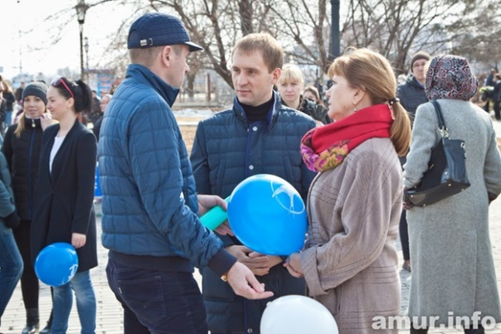
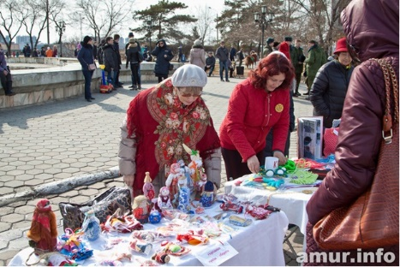
«Три года назад жители Крыма сделали свой выбор, это стало важным событием в истории Родины. Руководство Белогорска подписывает соглашение о сотрудничестве со своим городом – побратимом Крыма. Мы будем способствовать, чтобы восточная часть нашей страны и южная были плотно связаны не только в рамках государственных границ, а настроением, дружбой и всегда поддерживали друг друга», – отметил губернатор Александр Козлов.
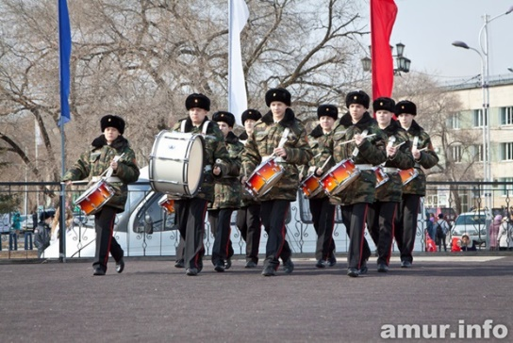
«Мы с крымчанами и севастопольцами говорим на одном языке и хотим одного – благополучия, процветания страны, мирного неба над головой, чтобы дети и родители были здоровы и чтобы нас ничто не разъединяло. Сегодня на площади много молодёжи, пришли люди почтенного возраста, семьи, трудовые коллективы. Получился народный, общий на вс ех праздник. Да ещё и день выдался теплым. Настоящая весна. Крымская, амурская – тоже общая для всех нас!» – высказался председатель амурского Заксобрания Константин Дьяконов.
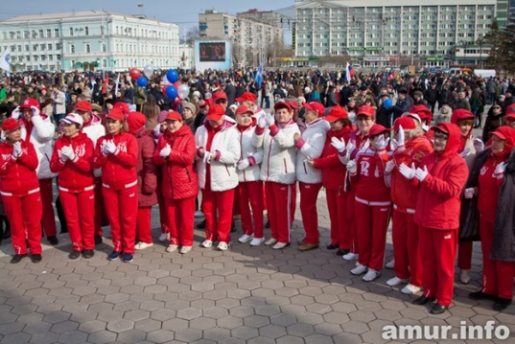
18 марта 2014 года в России стало новой памятной датой. В этот день был подписан межгосударственный договор о вхождении в состав Российской Федерации Республики Крым и города федерального значения Севастополя.
В Приамурье фестиваль «Крымская весна» стартовал ещё 17 марта. Концерты и другие мероприятия прошли в Архаринском, Белогорском, Завитинском, Серышевском, Сковородинском и Шимановском районах. 18 марта к празднику подключились остальные территории области. Самый масштабный фестиваль «Крымская весна» прошёл в столице области.

На заседании совета Общественной палаты рассмотрели вопрос создания ресурсных центров социальных услуг
15 марта 2017 года на заседании совета Общественной палаты Амурской области рассмотрели вопрос создания ресурсных центров социальных услуг. В работе совета Общественной палаты Амурской области принял участие заместитель министра внутренней и информационной политики Приамурья Андрей Витальевич Дюмин. Он и предложил членам Общественной палаты области принять участие в создании ресурсного центра для организационной и методической помощи некоммерческим организациям Приамурья.
«Правительством Российской Федерации и Правительством Амурской области принято решение о необходимости запустить процесс передачи части бюджетных средств некоммерческим организациям, оказывающим социальные услуги населению. В настоящее время у нас в реестре находится достаточное количество таких организаций, и перед Правительством Амурской области стоит задача поддержать некоммерческие организации и помочь им стать полноправными участниками рынка социальных услуг. Один из таких путей – создание ресурсных центров», — сказал Андрей Витальевич.
Он также заметил, что создание ресурсных центров поможет повысить конкуренцию на рынке предоставления социальных услуг, а значит, и качество социального обслуживания населения в регионе.
«Необходимо использовать ваши возможности и опыт для поддержки некоммерческих организаций, популяризации их успешных практик в сфере оказания социальных услуг», — обратился к членам Общественной палаты заместитель министра.
Эту инициативу единогласно поддержали члены совета Общественной палаты.

Члены Общественной палаты Амурской области избрали

представителя в Общественную палату Российской Федерации
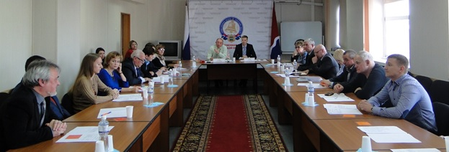
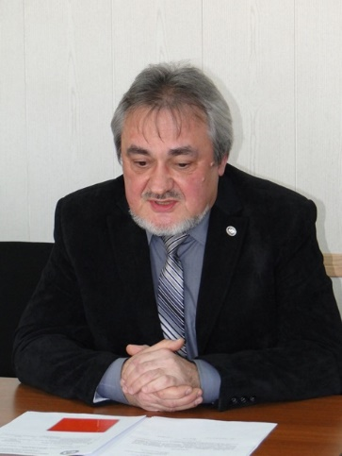
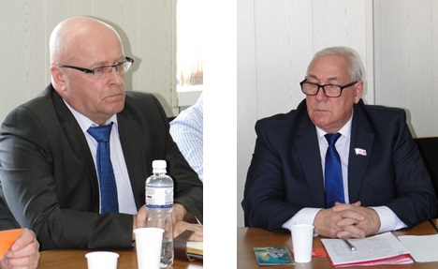
21 марта 2017 года состоялось пленарное заседание Общественной палаты Амурской области. Как и было решено на февральском пленарном заседании, на повестку дня был вынесен вопрос о внесение изменений в Регламент Общественной палаты Амурской области в части условий проведения внеочередных пленарных заседаний методом заочного опроса членов палаты. Участники заседания рассмотрели эти изменения и приняли решение внести их в Регламент Общественной палаты Амурской области.
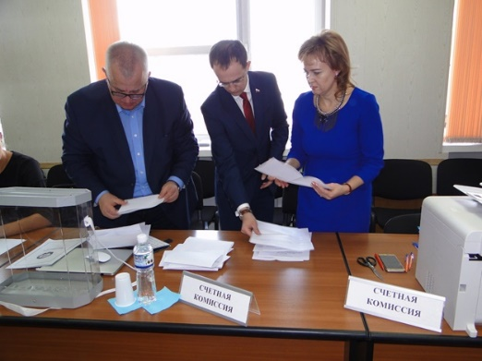
В настоящее время идет формирование Общественной палаты Российской Федерации. Президент Российской Федерации Владимир Владимирович Путин президентский список уже утвердил. В регионах идет выдвижение представителей региональных Общественных палат в состав федеральной. В соответствии с нормативными актами выборы представителя от Общественной палаты Амурской области в состав Общественной палаты Российской Федерации состоялись и на прошедшем во вторник пленарном заседании. В результате тайного голосования из двух кандидатур представителем в Общественную палату России избран Геннадий Владимирович Илларионов, член Общественной палаты Амурской области, председатель Амурского областного отделения Всероссийской общественной организации «Русское географическое общество».
Также на голосование были выдвинуты кандидатуры председателя комиссии Общественной палаты Амурской области по социально-экономическому развитию Маркитан Юрий Васильевич и член Общественной палаты Амурской области Кириллов Владимир Иннокентьевич. В связи с тем что Кириллов Владимир Иннокентьевич взял самоотвод, в бюллетень для голосования были включены 2 кандидата. Также была графа «против всех».
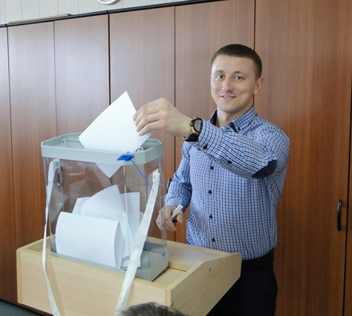
Илларионов Геннадий Владимирович начал свою общественную деятельность в 1979 году:
— с 1979 года является членом Русского географическое общество;
— с 1994 по 2001 год был членом Социально-экологического Союза;
— с 2000 по 2014 годы был членом Ассоциация коренных малочисленных народов Севера Амурской области;
— с 2011 по 2013 год был членом Всемирного фонда охраны дикой природы.
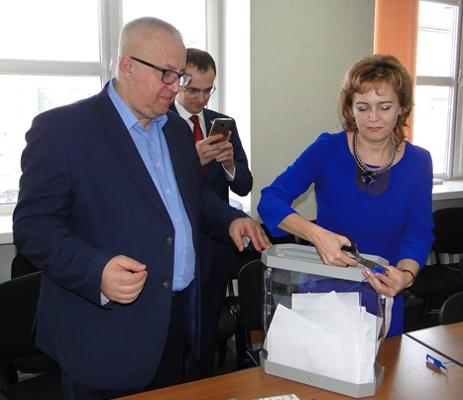
Геннадий Владимирович является разработчиком нескольких десятков законов Амурской области в сфере природопользования, охраны окружающей среды, защиты прав коренных малочисленных народов, опубликовал несколько десятков публикаций (тематических, СМИ и фондовых) в сфере природопользования, охраны окружающей среды, защиты прав коренных малочисленных народов.
На пленарном заседании были рассмотрены и другие организационные вопросы.
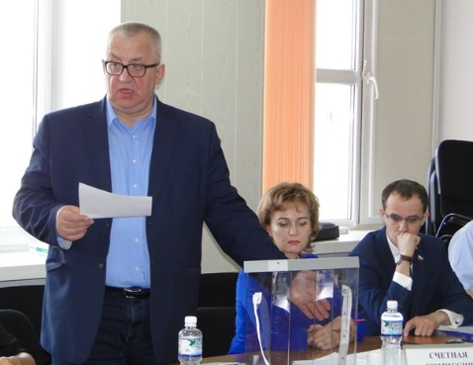
В связи с избранием председателем Общественной палаты муниципального образования города Благовещенска Сергей Михайлович Орлов подал заявление с просьбой освободить его от обязанностей заместителя секретаря Общественной палаты Амурской области — руководителя Совета по этике, регламенту и организации работы Общественной палаты Амурской области. Участники пленарного заседания удовлетворили просьбу Сергея Михайловича, исключив его также из состава совета Общественной палаты.
На этом же пленарном заседании принято решение включить в состав совета Общественной палаты Амурской области Владимира Иннокентьевича Кириллова и назначить его заместителем секретаря Общественной палаты Амурской области – руководителем Совета по этике, регламенту и организации работы Общественной палаты Амурской области.

25-летие негосударственной сферы безопасности
24 марта 2017 года заместитель секретаря Общественной палаты Амурской области Кириллов Владимир Иннокентьевич принял участие в торжественном собрании, посвященном 25-летию негосударственной сферы безопасности России Дню образования частной охранной деятельности.
Владимир Иннокентьевич от имени Общественной палаты Амурской области поздравил сотрудников охранных агентств и частные детективов с профессиональным праздником.
11 марта 1992 года в России был принят закон Российской Федерации № 2487-1 «О частной детективной и охранной деятельности в Российской Федерации». За время существования этой сферы возрос уровень доверия к их деятельности как со стороны государства, так и со стороны общества. Много сделано для повышения эффективности работы частных охранных предприятий, детективов и сотрудников по внедрению технических средств безопасности. Принимаются меры по совершенствованию взаимодействия с органами исполнительной и муниципальной власти по вопросам обеспечения правопорядка и общественной безопасности в регионе, профессиональной подготовки.

Первый Областной образовательный форум «Линия жизни»
28-29 марта 2017 года на базе Симуляционно-аттестационного центра Медакадемии прошел первый Областной образовательный форум «Линия жизни».
Организаторами форума выступили Амурская областная общественная организация «Совет молодых ученых и врачей «МЕДАМУР», которую возглавляет член Общественной палаты Амурской области Зверев Александр Сергеевич, и Симуляционно-аттестационный центр АГМА.
В мероприятии приняли участие школьники Амурской области, являющиеся активистами волонтерского движения. На форуме реализовали насыщенную программу. 28 марта, после торжественного открытия, участники посетили ряд образовательных площадок, где школьников научили оказывать первую помощь пострадавшим, они отработали полученные навыки на симуляционном оборудовании и манекенах, получили актуальную информацию по особенностям коммуникации в сфере работы с людьми с ограниченными возможностями здоровья и вопросам ведения здорового образа жизни. Во второй день Форума волонтеры закрепили полученные знания и навыки на практике. С 11.00 до 13.00 в городе одномоментно прошли четыре социальные акции. Участники под руководством кураторов обучающих площадок самостоятельно организовали и провели мастер-классы, тренинги и социальные акции для населения Благовещенска.
В ТЦ «Перекресток» желающие измерили уровень глюкозы, получили информацию о факторах риска, индивидуальную консультацию по профилактике развития сахарного диабета, по коррекции диеты и правильного расчета хлебных единиц. В КЦСОН «Доброта» прошел утренник для детей с ограниченными возможностями здоровья и социальных детей. На базе 11 школы волонтеры провели тренинг по оказанию первой помощи пострадавшим. Участники совместно с наставниками провели тематические беседы о вредных привычках в библиотеке им. Б. Машука.
Мероприятия Форума позволили сформировать единую коммуникативную среду для волонтеров. Внимание ребят было направлено на важность оказания грамотной первой помощи пострадавшим, ведения здорового образа жизни и особенностям взаимодействия и оказания помощи людям с ограниченными возможностями здоровья. Полученные знания молодежь, являющаяся представителями волонтерского движения, активно развивающегося на территории Российской Федерации, сможет использовать как элемент своей деятельности для комплексного решения медико-социальных проблем современного общества.

Регламентные мероприятия
в марте 2017 года
02 марта 2017 года состоялось заседание комиссии по социально-экономическому развитию на тему «О проведении Года экологии».
03 марта 2017 года состоялось заседание совета методом опроса.
06 марта 2017 года состоялось заседание рабочей группы по подготовке доклада о состоянии и развитии институтов гражданского общества в Амурской области в 2016 году.
15 марта 2017 года состоялось заседание рабочей группы по подготовке доклада о состоянии и развитии институтов гражданского общества в Амурской области в 2016 году.
15 марта 2017 года состоялось заседание совета.
18 марта 2017 года состоялся Фестиваль в честь третей годовщины воссоединения Крыма с Россией.
21 марта 2017 года состоялось пленарное заседание на тему «Об избрании представителя Общественной палаты Амурской области с состав Общественной палаты Российской Федерации».
24 марта 2017 года состоялось заседание совета методом опроса.
27 марта 2017 года состоялось заседание конкурсной комиссии по проведению конкурса для отбора кандидатов в состав Общественного совета при министерстве имущественных отношений Амурской области.
29 марта 2017 года состоялось заседание совета методом опроса.

Использование ресурсов Общественной палаты Амурской области инициативными гражданами и общественными организациями
в марте 2017 года

Дата | Время | Мероприятие | Координатор
Зал заседаний № 112
02 марта | 15.00 | Заседание президиума Регионального отделения работодателей «Союз промышленников, предпринимателей и работодателей Амурской области» | Паршинков В.Б.
23 марта | 11.00 | Заседание президиума Регионального отделения работодателей «Союз промышленников, предпринимателей и работодателей Амурской области» | Паршинков В.Б.
23 марта | 16.00 | Заседание Экспертного совета при уполномоченном по правам ребенка в Амурской области | Рудакова Е.М.

Обзор СМИ о деятельности Общественной палаты Амурской области
за март 2017 года

Дата публикации | Наименование СМИ | ФИО автора, название статьи
16 марта | Портал Правительства Амурской области | На заседании совета Общественной палаты Приамурья рассмотрели вопрос создания ресурсных центров социальных услуг

